**ЕДИНАЯ ПРОМЫШЛЕННАЯ КАРТА,**

**Образовательный проект в рамках программы «Уральская инженерная школа».**

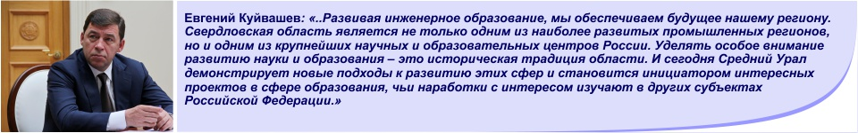

Обеспечение конкурентоспособности кадров, подготовленных в системе профессионального образования области на международном уровне, - стратегическая цель развития системы образования Свердловской области к 2030 году.

    Ставить столь высокую планку нас обязывают жесткие внешние условия. Прогнозные расчеты показывают, что к 2030 году значительно возрастет и международная конкуренция предприятий за наиболее качественные трудовые ресурсы в большинстве отраслей промышленности, и международная конкуренция образовательных организаций за наиболее талантливых обучающихся.

    Поэтому единственно возможный путь для сохранения позиций Свердловской области в качестве одного из ведущих промышленных регионов Российской Федерации - это формирование региональной системы подготовки кадров конкурентоспособных на мировом уровне.

    На решение столь глобальной задачи и направлен проект «Уральская инженерная школа», основная цель которого - создание системы непрерывного технического образования, направленной на подготовку высококвалифицированных рабочих, научных и инженерных кадров, удовлетворяющих текущим и перспективным потребностям экономики.

    Программа «Уральская инженерная школа», способствует формированию у детей интереса к точным наукам, инженерным дисциплинам, техническому творчеству и обеспечивает необходимые и достаточные условия для получения профессионального образования по рабочим профессиям промышленного профиля и инженерным специальностям высшего образования.

    Очень динамичное развитие в реализации программы «Уральская инженерная школа» получил профориентационной проект «Единая промышленная карта», организующий экскурсии школьников на промышленные предприятия Свердловской области. Уникальность проекта в том, что он реализуется исключительно за счет внебюджетных источников, представляя собой прекрасный пример успешного взаимодействия крупных промышленных предприятий и негосударственного сектора системы образования.

**Юрий Иванович Биктуганов,**

**министр общего и профессионального образования Свердловской области.**

**О проекте:**

**Представляем вам образовательную программу для школьников   
«Единая промышленная карта»,  
направленную на раннюю профессиональную ориентацию школьников   
в рамках программы «Уральская Инженерная Школа».**

**Задача проекта** – организовать цикл образовательных экскурсий на различные промышленные предприятия Свердловской области для детей с 1 по 11 класс, чтобы сложить у школьников целостное представление о географии, возможностях и ресурсах региона, а также сформировать интерес к работе на производстве и в реальном секторе экономики.

Проект «Единая промышленная карта региона» проходит при поддержке Администрации Губернатора Свердловской области, Всероссийского педагогического собрания, Министерства промышленности и науки Свердловской области.

В рамках проекта «Единая промышленная карта региона» детям предложена экскурсионная программа, рассчитанная на 3-4 посещения в год различных промышленных предприятий Свердловской области с 1 по 11 класс и ведение единой рабочей тетради в бумажном и электронном виде.

Системный методических подход к экскурсиям на промышленные предприятия, реализованный в рамках проекта «Единая промышленная карта» позволяет школе решить следующие задачи:

* Эффективная профессиональная ориентация школьников
* Формирование целостного познания о промышленности региона и географии Свердловской области
* Формирование интереса школьников к производству и повышение мотивации к обучению
* Патриотическое воспитание школьников на материалах родного края
* Научная пропаганда